Дата 05.04.2016 (коррект. 21.04.2016 )
Документ Чертеж D:\Мои документы\Чертежи Компас\2016 год\Великобритания\Ф 920 мм чертеж №
КР-0014-16 (ссыл TEL C1 8454287).cdw\Ширяева О.Г. тел.: 35-96-84
--------------------------------------------------------------------------------------------------------------------------------------------------
Координатные точки

Точка 1
x = 0.000000 мм
y = 0.000000 мм
Точка 2
x = 97.250000 мм
y = -23.000000 мм
Точка 3
x = 129.840586 мм
y = -23.000000 мм
Точка 4
x = 139.495312 мм
y = -15.605045 мм
Точка 5
x = 146.174130 мм
y = 9.147753 мм
Точка 6
x = 201.485044 мм
y = 53.460364 мм
Точка 7
x = 245.202648 мм
y = 66.274330 мм
Точка 7a
x = 278.500000 мм
y = 75.250000 мм
Точка 8
x = 308.669560 мм
y = 67.981863 мм

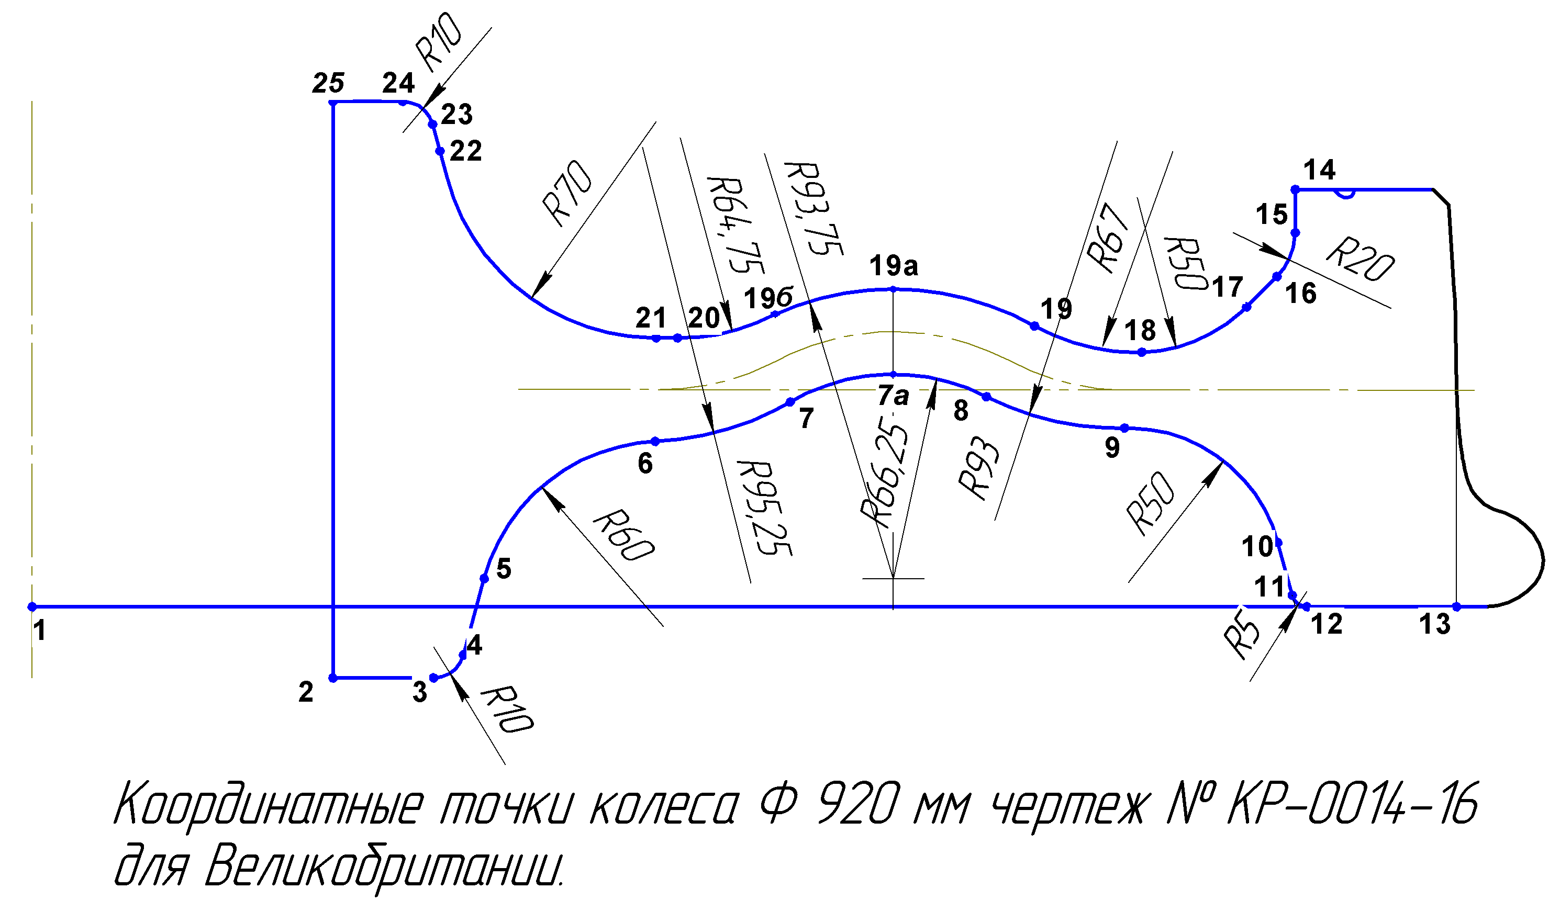

Точка 9
x = 353.349082 мм
y = 57.808194 мм
Точка 10
x = 402.874483 мм
y = 20.849091 мм
Точка 11
x = 407.502344 мм
y = 3.697477 мм
Точка 12
x = 412.329707 мм
y = 0.000000 мм
Точка 13
x = 460.750000 мм
y = 0.000000 мм
Точка 14
x = 408.500000 мм
y = 135.000000 мм
Точка 15
x = 408.500000 мм
y = 121.000000 мм
Точка 16
x = 402.642136 мм
y = 106.857864 мм
Точка 17
x = 392.769444 мм
y = 96.985173 мм

Точка 18
x = 358.913267 мм
y = 82.362992 мм
Точка 19
x = 324.225733 мм
y = 90.842653 мм
Точка 19a
x = 278.500000 мм
y = 102.750000 мм
Точка 19б
x = 237.708370 мм
y = 93.410340 мм
Точка 20
x = 208.682037 мм
y = 86.965365 мм
Точка 21
x = 201.766530 мм
y = 86.965365 мм
Точка 22
x = 134.183445 мм
y = 138.730050 мм
Точка 23
x = 129.495312 мм
y = 156.105045 мм
Точка 24
x = 119.840586 мм
y = 163.500000 мм
Точка 25
x = 97.250000 мм
y = 163.500000 мм

